Practica 4

1. 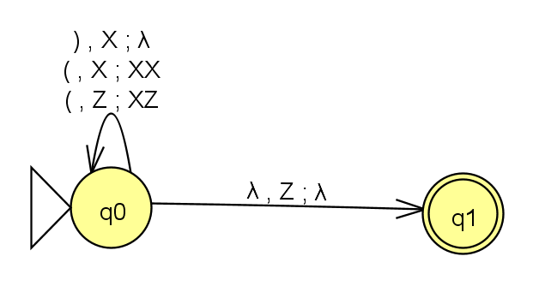Diseñar un PDA que acepte el lenguaje de paréntesis bien empatados, sin importar el nivel de anidación.
   1. Probar las siguientes cadenas:
      1. (()(()))
      2. )((
      3. 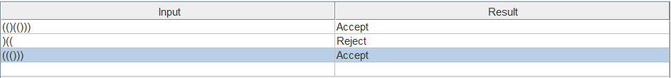((()))
2. 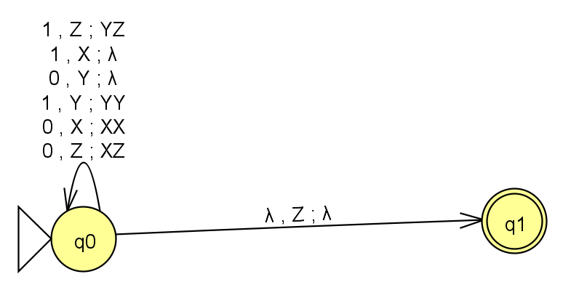Diseñar un PDA que acepte las cadenas que tienen el mismo numero de ceros que de unos.
   1. Probar las siguientes cadenas:
      1. 0101100
      2. 11110000
      3. 11001010
      4. 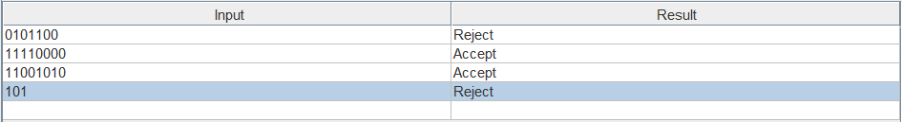101